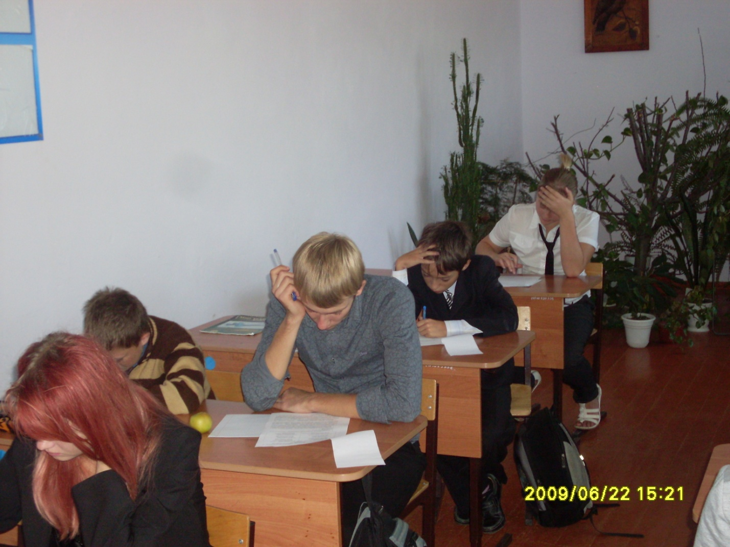

Всероссийская олимпиада школьников по истории 09.10.2012 года в
МБОУ СОШ № 12

